Prezime, Ime | Grupa | Matični broj | Elektronička pošta

MENADŽMENT U INŽENJERSTVU
SEMINARSKI RAD
-
Pokretanje nove studentske udruge na FER-u
-



Izjavljujem, pod moralnom i materijalnom odgovornošću, da sam ovaj rad izradio samostalno.

UVOD

Primarni cilj pokretanja ove studenstke udruge na FER-u je obrazovanje i angažiranje studenata u pogledu glazbe, kao što je recimo sviranje instrumenata i pjevanje. Prostori i dvorane na FER-u dosta vremena su neiskorišteni, te bi organizacija jedne ovakve udruge bila pun pogodak.

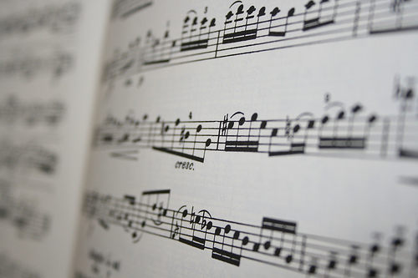

DOSEG PROJEKTA

Jedan ovakav projekt bi trebao pružiti studentima priliku da steknu (i na kraju pokažu) znanja i vještine potrebne za izvođenje glazbe. Za studente je potrebno organizirati predavače, prostor i opremu potrebnu za održavanje kvalitetne nastave u sklopu zabavnog programa pristupačnog kako početnicima, tako i naprednijim glazbenicima. Osnovna ideja je organiziranje nastave glazbene teorije, satova klavira, gitare i bubnjeva, te pjevanja, nakon čega se formiraju sastavi. Nakon poduke, potrebno je organizirati produkciju u kojoj studenti imaju priliku pokazati do sada naučeno. Produkcija se održava na prostorima fakulteta, ili u KSET-u, pri čemu se, putem izrade plakata, pozivaju svi ostali studenti da poslušaju svoje kolege.

ORGANIZACIJSKA STRUKTURA PROJEKTA

Projektni tim ima 4 člana, što uključuje voditelja projekta koji nadzire i upravlja radom, te Marka, Luku i Anu. Ja, kao voditelj projekta, sam obrazovani muzičar te imam sva znanja potrebna za uspješno vođenje jednog ovakvog tima. Ja ću se pobrinuti za nabavu opreme, kao i organizaciju prostora koji moram zatražiti od fakulteta. Marko i Ana su također obrazovani muzičari. Marko će biti predavač za glazbenu teoriju i gitaru, dok će Ana preuzeti satove klavira i pjevanja. Luka nema glazbenog obrazovanja, ali je tijekom godina svirao bubnjeve u više bendova te je u mogućnosti podučavati bubnjeve. Osim toga, Luka će biti zadužen za osmišljanje dizajna i tiskanje plakata.

FAZE PROJEKTA

1.) | Okupljanje tima i početni sastanak voditelja projekta sa ostatkom tima – sastoji se u  definiranju uloga pojedinih članova tima.
2.) | Luka, Ana i Marko (na čelu s Lukom) moraju izraditi plakat i letke o udruzi (s ciljem pridobivanja studenata) koje će onda raspodijeliti po fakultetu.  Ja moram zatražiti od fakulteta potrebne prostore za održavanje nastave, i nabaviti svu  potrebnu opremu, te osmisliti što bolji raspored.
3.) | Nakon što se prijavi predviđeni broj studenata, organizira se dodatni sastanak tima radi upoznavanja sa rasporedom i dodjeljivanja studenata predavačima.
4.) | Početak predavanja i poduke prema osmišljenom rasporedu nastave. Voditelj udruge  sve nadgleda i uskače ukoliko je potrebna pomoć.
5.) | Nakon početne poduke, formiraju se sastavi (npr. bendovi, zborovi) koje odabire voditelj. Također se odabiru studenti koji će pripremati individualne točke za završnu produkciju.
6.) | Po dogovorenom rasporedu, održavaju se intenzivnije probe sa izvođačima u čemu  sudjeluje i voditelj udruge, s ciljem poboljšanja kvalitete izvedbe na završnoj produkciji.
7.) | Izrađuje se plakat o završnoj produkciji u osmišljenom dizajnu, o čemu će se pobrinuti  Luka.  Ja, kao voditelj udruge, ću organizirati prostor (na prostorima fakulteta ili u KSET-u) te  dogovoriti sve potrebno za održavanje završne produkcije.  Ana i Marko će prenijeti sve potrebne instrumente i opremu, te održati generalnu probu  sa izvođačima.
8.) | Izvođači nastupaju pred okupljenom publikom na završnoj produkciji.

STRUKTURA RASPODIJELJENOG POSLA (WBS)

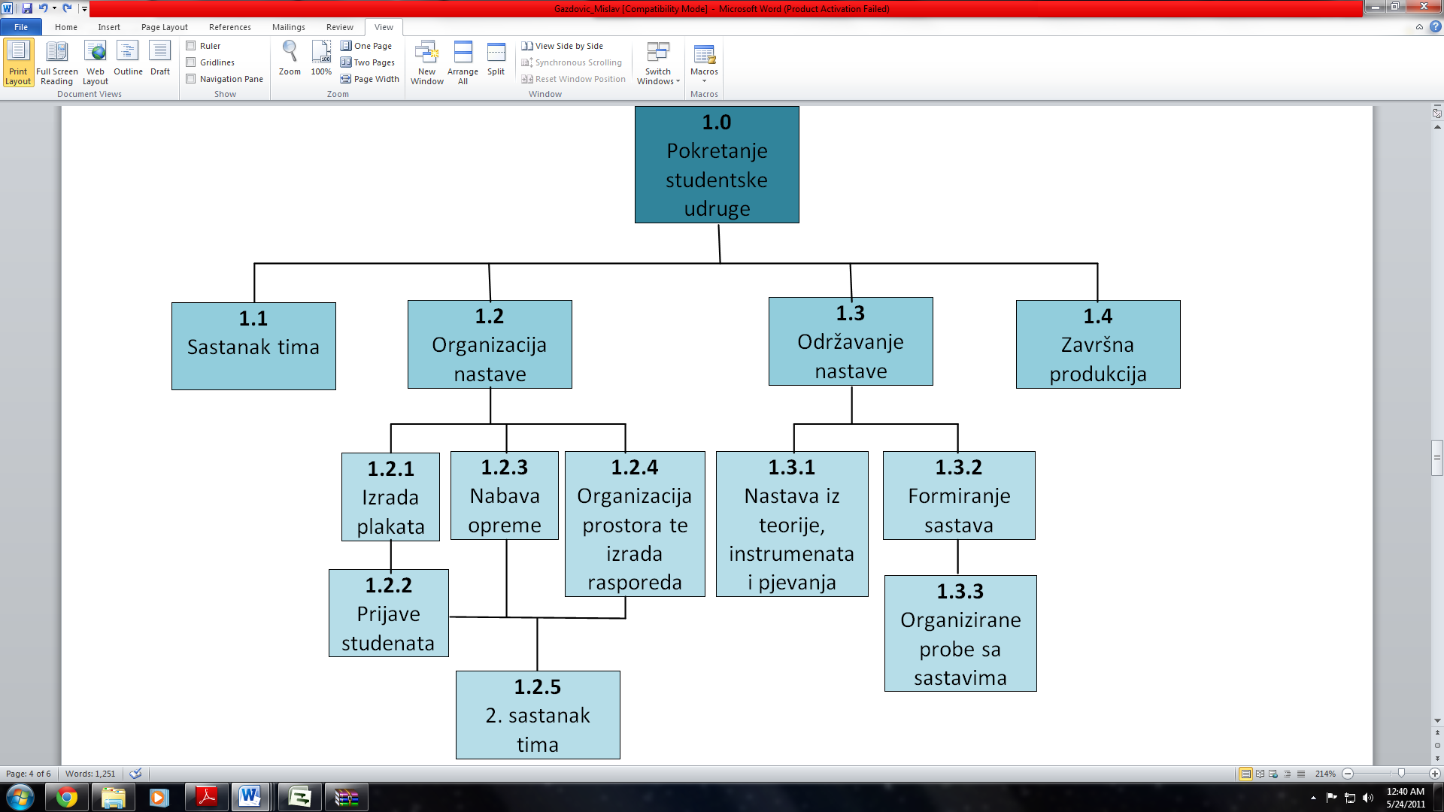
WBS
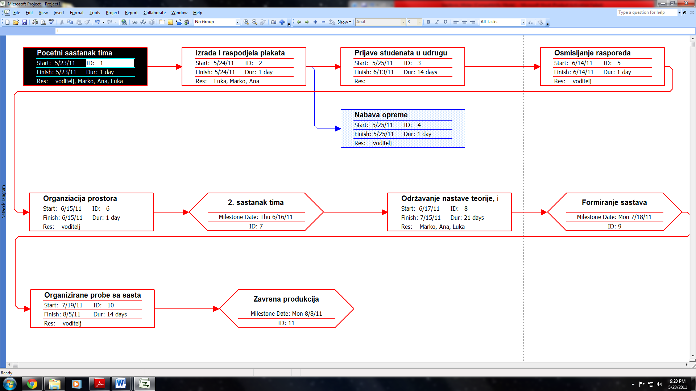
Preslika (screenshot) WBS prikaza iz programa MS Project

MATRICA RESURSA

AKTIVNOST | OBAVLJA |  | POTREBAN PROSTOR | POTREBNI INSTRUMENTI I OPREMA
AKTIVNOST | Voditelj | Tim | POTREBAN PROSTOR | KLAVIR | GITARA | BUBNJEVI | MIKROFONI | POJAČALA
1.1 | + | + | + | - | - | - | - | -
1.2.1 | - | + | - | - | - | - | - | -
1.2.2 | - | + | - | - | - | - | - | -
1.2.3 | + | - | - | + | + | + | + | +
1.2.4 | + | - | - | - | - | - | - | -
1.2.5 | + | + | - | - | - | - | - | -
1.3.1 | + | + | + | + | + | + | + | +
1.3.2 | + | + | + | - | - | - | - | -
1.3.3 | + | + | + | + | + | + | + | +
1.4 | + | + | + | + | + | + | + | +

TRAJANJE AKTIVNOSTI

AKTIVNOST |  | PODAKTIVNOST |  | TRAJANJE | KRITIČNI PUT
1.1 | Sastanak tima | - |  | 1 dan | +
1.2 | Organizacija nastave | 1.2.1  1.2.2  1.2.3  1.2.4  1.2.5 | Izrada plakata  Prijave studenata  Nabava opreme  Organizacija prostora i rasporeda  Drugi sastanak tima | 1 dan  14 dana  2 dana  1 dan  1 dan | +  +  -  +  +
1.3 | Održavanje nastave | 1.3.1 | Nastava teorije, instrumenata i pjevanja | 21 dan | +
1.3 | Održavanje nastave | 1.3.2 | Formiranje sastava | 1 dan | +
1.3 | Održavanje nastave | 1.3.3 | Organizirane probe sa sastavima | 14 dana | +
1.4. | Završna produkcija | - |  | 1 dan | +

Ukupno trajanje aktivnosti kritičnog puta iznosi 55 dana.

DEFINIRANJE KONTROLNIH TOČAKA

1.2.5 Drugi sastanak tima – prva kontrolna točka u kojoj se analiziraju broj prijavljenih studenata, dobiveni prostori od fakulteta za izvođenje nastave, te uspješnost nabavljanja i ispravnost potrebne opreme
1.3.2 Formiranje sastava – druga kontrolna točka u kojoj se (nakon početne poduke) obavlja procjena uspješnosti savladavanja predviđenog gradiva te se na temelju toga formiraju sastavi
1.4 Završna produkcija – prije završne produkcije, radi se generalna proba koja predstavlja posljednju kontrolnu točku

GANTOGRAM

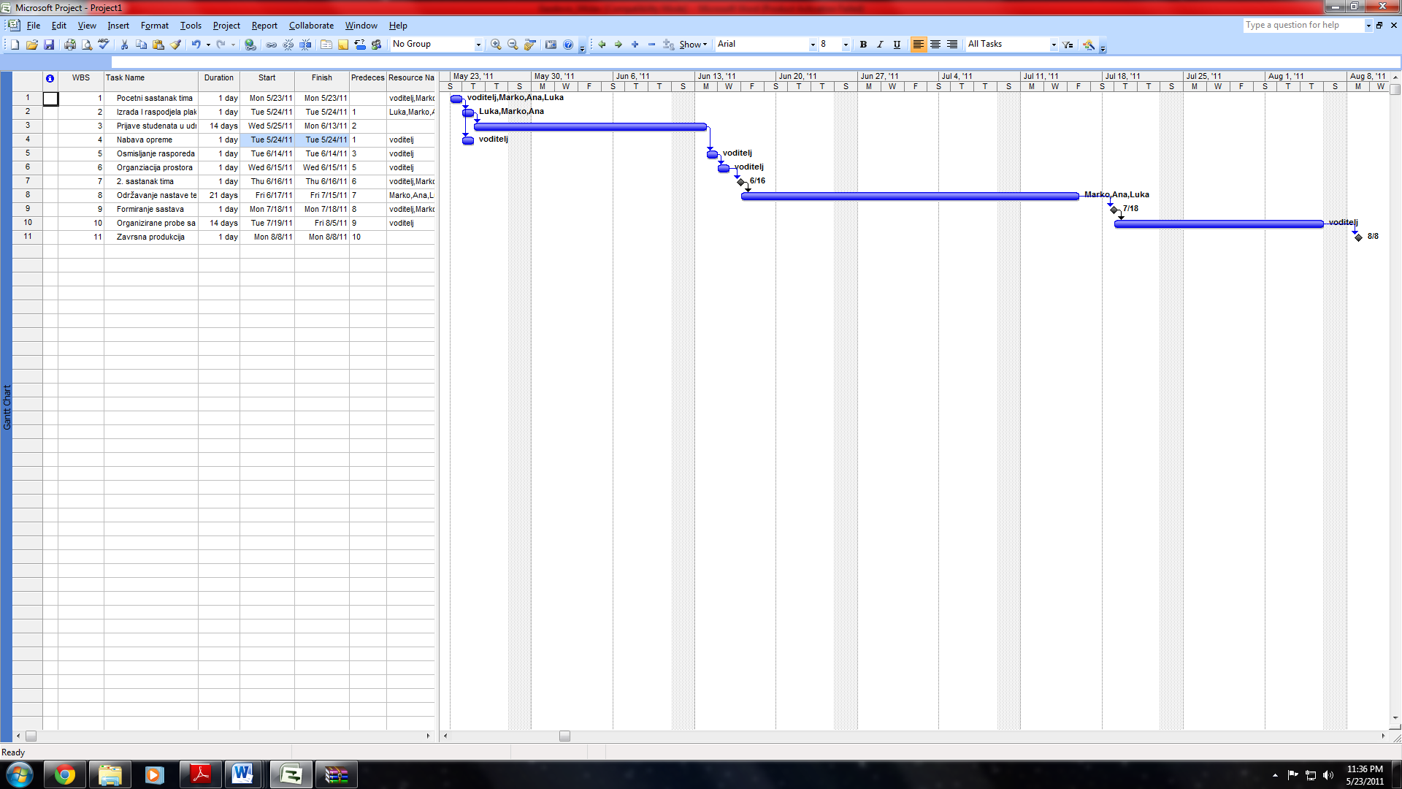
Preslika (screenshot) gantograma iz programa MS Project

PRETPOSTAVLJENI RIZICI

RIZIK | RJEŠENJE
Premali broj zainteresiranih studenata | Izrada dobrog plakata, produljenje roka prijave za dodatnih 7-14 dana
Nemogućnost fakulteta da omogući prostore za sve probe | Smanjenje broja probi po tjednu, traženje alternativnih prostora u kojima se te probe mogu održavati
Nedostatak ili nemogućnost nabavljanja opreme | Voditelj može po potrebi osigurati svoje instrumente i opremu za udrugu
Izostajanje predavača s predavanja | Voditelj udruge uskače kao zamjena bilo kojem predavaču
Problemi oko organizacije prostora za održavanje završne produkcije | Organiziranje prostora za produkciju barem 14 dana prije produkcije

